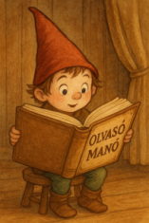
Städing, Sabine: Almaboszi kalandjai – Manócsínyek és boszikarácsony
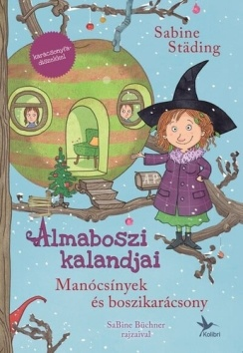
- Nisse, a karácsonyi manó a tyúkólban bújt el a hideg elől. Öt tyúk lakott már ott. Nevezz meg közülük legalább hármat:
……………………………… ………………………………. ……………………………….

- Nisse a tyúkólból átköltözött a sütödébe, majd csínyeket követett el a gyerekek ellen. Ezek közül is sorolj fel legalább hármat:

……………………………………………………………………………………………………………………………………………………………………………………………………………………………………………………………………………………………………………………………………………………………………………………………………………………………………………………………………

- Hogy sikerült a gyerekeknek megszabadulni a kis karácsonyi manótól?

…………………………………………………………………………………………………………………………………………………………………………………………………………………………………………………………………………………………………………………………………………………………………………

Neved, e-mail címed:
Iskolád, osztályod:
Lakcímed:
Dátum:…………………………………………………………………………………….

